
９月１６日刊行
2022年版 青色申告から経営改善につなぐ
勘定科目別
農業簿記マニュアル
R04-16 Ａ4判・234頁 定価2,160円（本体1,964円＋税）送料別
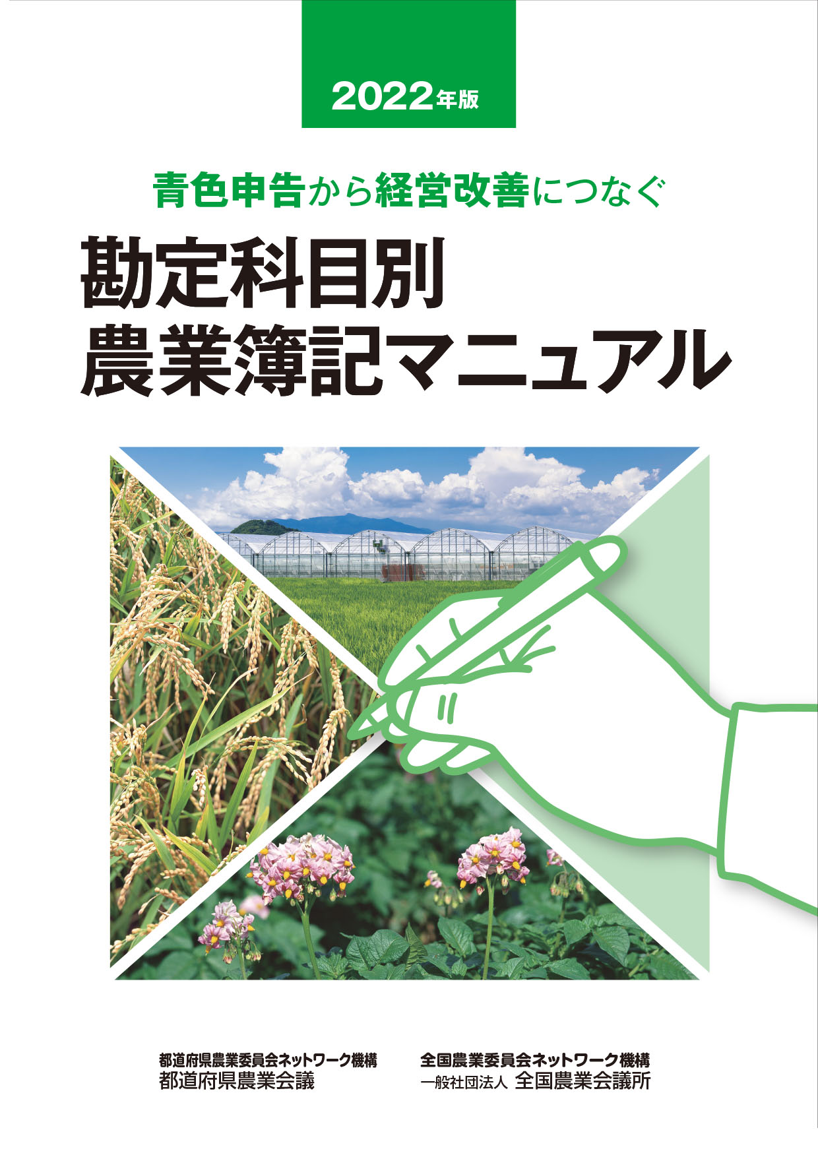
企業会計に即して記帳する場合のポイントを勘定科目ごとに整理。分からない時や困った時に必要な部分を参照しやすく、農業簿記の「辞典」として活用できます。
収入保険や消費税インボイス制度に係る経理処理など最新の税制に基づくポイントを丁寧に解説。申告書や決算書の記入例も掲載しています。
記帳を通じて自己の経営をチェックする方法も解説した本書は、経営改善につながる農業簿記の実務書として、研修会のテキストとして適しています。執筆者は税理士の森剛一氏。
― 主な内容 ― ◆貸借対照表（Ⅰ資産の部／当座資産、棚卸資産、その他流動資産、有形固定資産、無形固定資産、投資等 Ⅱ負債・資本の部／流動負債、固定負債、資本）◆損益計算書（売上高・売上原価、製造原価（材料費、労務費、経費）、販売費・一般管理費、営業外損益、特別損益）◆確定申告（農業所得の金額、各種所得の金額、所得控除、税金の計算）◆記入例（令和３年分／決算書・明細書等）
最新税制に基づく
農業簿記の｢辞典｣

発行 全国農業委員会ネットワーク機構 〒102-0084 東京都千代田区二番町9-8 中央労働基準協会ビル
一般社団法人 全国農業会議所 TEL 03-6910-1131 https://www.nca.or.jp/tosho/

お申し込みは ●●●農業会議へ（TEL: FAX: ）
申  込  書 | 住所：〒
申  込  書 | 名称：
申  込  書 | 電話番号： （ ） |  | 担当者：
申  込  書 | コード：R04-16 | 図書名：2022年版 勘定科目別農業簿記マニュアル |  | 部数： 部
申  込  書 | コード： - | 図書名： |  | 部数： 部
申  込  書 | コード： - | 図書名： |  | 部数： 部
通信欄：

